# Varhaiskasvatuspaikan sähköinen vastaanottaminen

**Varhaiskasvatuspaikka otetaan vastaan varhaiskasvatuksen sähköisessä asiointipalvelussa. Asiointipalveluun kirjaudutaan vahvalla tunnistautumisella.**

**Varhaiskasvatuksen sähköisestä asiointipalvelusta valitaan sen lapsen näyttö/tiedot, jonka paikkaa ollaan ottamassa vastaan. Tarjotun paikan voi myös hylätä, jolloin on annettava syy, miksi paikkaa ei oteta vastaan.**

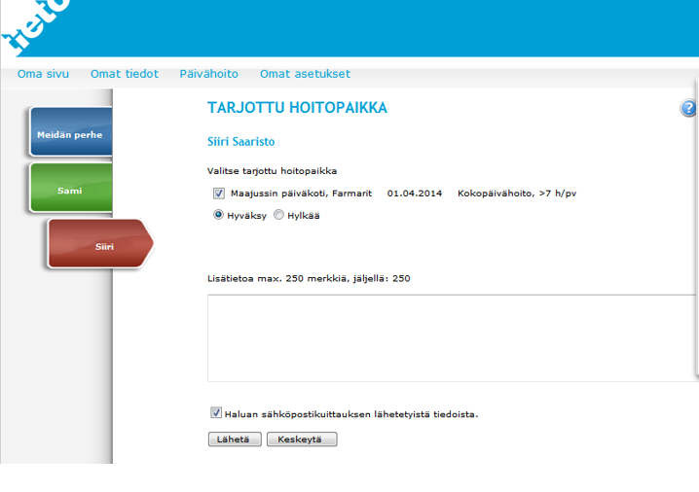

**Lisätietoa**Lahden kaupungin varhaiskasvatuspalvelut, palveluneuvonta  
****[varhaiskasvatuspalvelut.palveluneuvonta@lahti.fi](mailto:varhaiskasvatuspalvelut.palveluneuvonta@lahti.fi)